  - Colegio Santa María de Maipú
Departamento de Religión y Filosofía

GUIA DE AUTOAPRENDIZAJE DE RELIGION
CUARTO MEDIO
PRIMER TRIMESTRE
Nombre_________________________________ Curso: IV medio Fecha:__________
Instrucciones:
- Complete los datos solicitados; Nombre, Curso, Fecha.
- Lee cuidadosamente los contenidos de la guía y responde las actividades propuestas.
- Utiliza un tiempo prudente para responder la guía, consulta los apuntes y links correspondientes
- En caso de dudas o consultas escribir al mail: religionivmediosmm@gmail.com
- El desarrollo de las guías de autoaprendizaje puedes imprimirlas y archivarlas en una carpeta por asignatura o solo guardarlas digitalmente y responderlas en tu cuaderno
- Objetivos de aprendizaje:
Mes de María: Valorar las cualidades personales en la figura de la Vírgen María

La Virgen María: modelo para los jóvenes
OBSERVA EL SIGUIENTE LINK DE LA CLASE Y RESPONDE LAS SIGUIENTES PREGUNTAS:

https://www.youtube.com/watch?v=cDKe7u4tWYg

1.- Completa el siguiente cuadro con la información mas relevante de la Virgen María
Aspecto | Característica
Nombre
Ciudad y País de origen
Fecha de Inicio de su Mes
Fecha de Término de su Mes
2.- Señala 3 características relevantes de la elección de la Virgen María, descritas en clases, y describe brevemente cada una de ellas
1.-
2.-
3.-

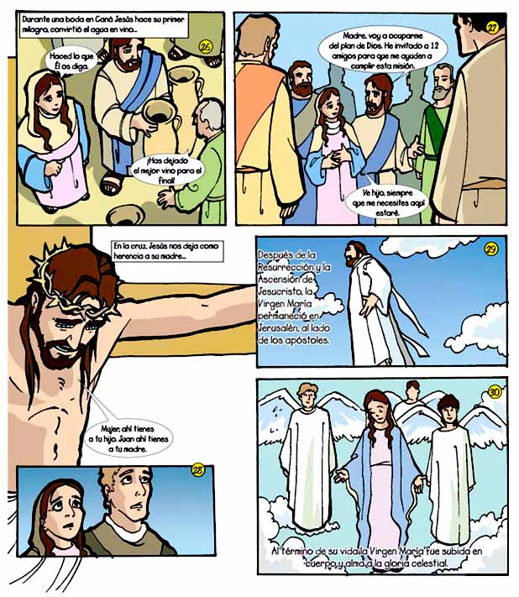
2.- Lee el siguiente comics y responde a las siguientes preguntas

- De que trata el comic. Resumen en dos líneas

- ¿Qué me llama la atención de este comic?

- ¿Qué importancia tiene La virgen maría en las decisiones de Jesús?

- ¿Qué puedo hacer yo para ser humilde y servicial con mi prójimo?

